NEXTECH DASHBOARD
Procedimiento de Base de Datos
PostgreSQL en Neon — Backup, Modificación y Restauración

Fecha: 15 de junio de 2026

Proyecto: nextech-dashboard | Branch: production

Contexto del Sistema
La siguiente tabla resume el entorno sobre el cual se ejecutó este procedimiento:

Base de datos | PostgreSQL alojada en Neon (cloud)
Proyecto | nextech-dashboard
Branch principal | production
Tabla principal | invoices — almacena todas las facturas sincronizadas desde Lioren

1. Backup
Objetivo: Crear una copia del estado actual de la base de datos antes de realizar cualquier cambio.

Procedimiento
- Ingresar a neon.tech con las credenciales del proyecto
- Seleccionar el proyecto nextech-dashboard
- Ir al menú Branches en el panel izquierdo
- Hacer clic en "+ New Branch"
- Configurar:
  - Name: backup-2026-06-19
  - Parent branch: production
- Hacer clic en Create Branch

Screenshot 1 — Branch backup-2026-06-19 creado en Neon

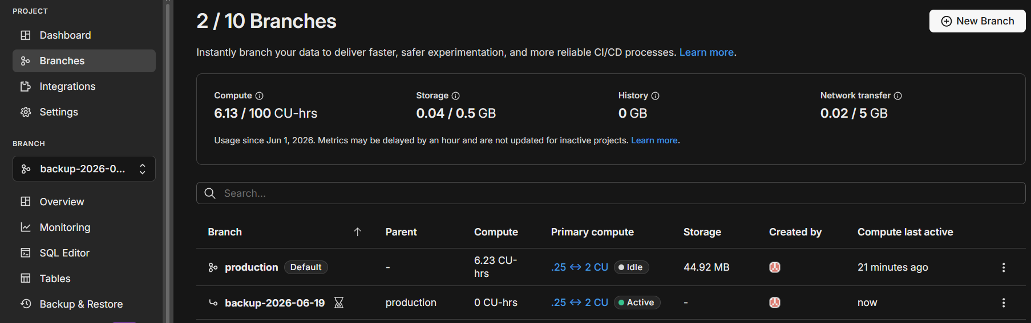

Resultado
Se crea el branch backup-2026-06-19 como snapshot exacto del estado de production en ese momento.

Verificación del Estado Inicial
Ejecutado en SQL Editor (branch: production):

SELECT nit_status, COUNT(*)
FROM invoices
GROUP BY nit_status;

Screenshot 2 — Resultado SELECT antes del cambio (3940 pendientes)

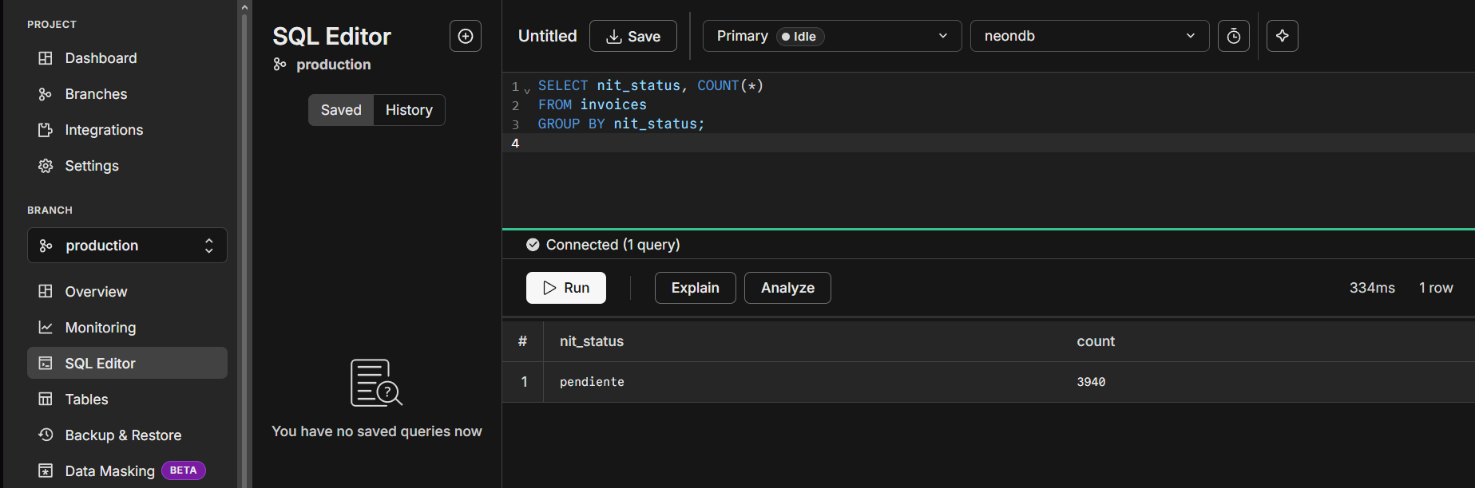

Resultado obtenido:

nit_status | count
pendiente | 3940

✅ 3940 facturas en estado pendiente confirmadas.

2. Cambio en la Base de Datos
Objetivo: Simular una modificación de datos para demostrar el procedimiento de recuperación.

Procedimiento
- Ir a SQL Editor en el panel izquierdo
- Verificar que el branch activo sea production
- Identificar los registros a modificar:

SELECT id, nit_status, fecha_vencimiento
FROM invoices
WHERE nit_status = 'pendiente'
LIMIT 5;

Registros identificados:

id | nit_status | fecha_vencimiento
6668604 | pendiente | 2022-07-02
6683328 | pendiente | 2022-07-03
6749502 | pendiente | 2022-07-11
6800985 | pendiente | 2022-07-16
6805794 | pendiente | 2022-07-17

- Ejecutar el UPDATE:

UPDATE invoices
SET nit_status = 'vencida'
WHERE id IN (6668604, 6683328, 6749502, 6800985, 6805794);

Verificación del Cambio

SELECT nit_status, COUNT(*)
FROM invoices
GROUP BY nit_status;

Screenshot 3 — Resultado SELECT después del UPDATE (3935 + 5)

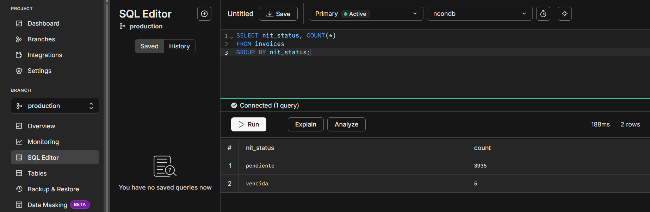

Resultado obtenido:

nit_status | count
pendiente | 3935
vencida | 5

✅ 5 facturas cambiaron de pendiente a vencida.

3. Restauración
Objetivo: Revertir los cambios realizados y volver al estado original de la base de datos.

Procedimiento
- Ir a Backup & Restore en el panel izquierdo (estando en branch production)
- Configurar:
  - Source branch: production
  - Point in time: 19/06/2026, 04:08 p.m. (momento anterior al cambio)
- Hacer clic en Restore

Screenshot 4 — Pantalla Backup & Restore configurada

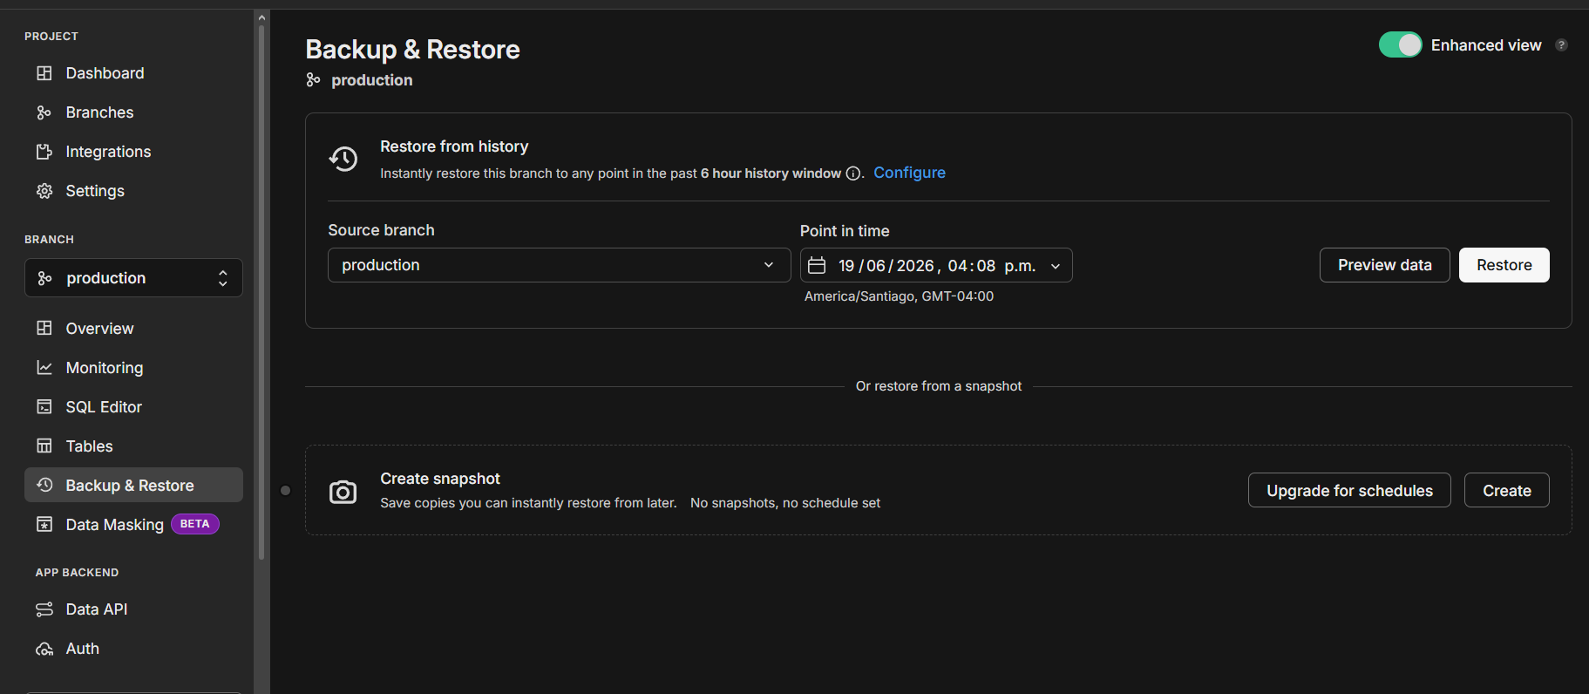

UPDATE Inverso (Confirmación Adicional)
Adicionalmente se ejecutó el UPDATE inverso para confirmar la restauración:

UPDATE invoices
SET nit_status = 'pendiente'
WHERE id IN (6668604, 6683328, 6749502, 6800985, 6805794);

4. Verificación de Restauración Exitosa
Objetivo: Confirmar que la base de datos volvió al estado original.

Procedimiento
- Ir a SQL Editor, branch production
- Ejecutar:

SELECT nit_status, COUNT(*)
FROM invoices
GROUP BY nit_status;

Screenshot 5 — Resultado SELECT final (3940 pendientes)

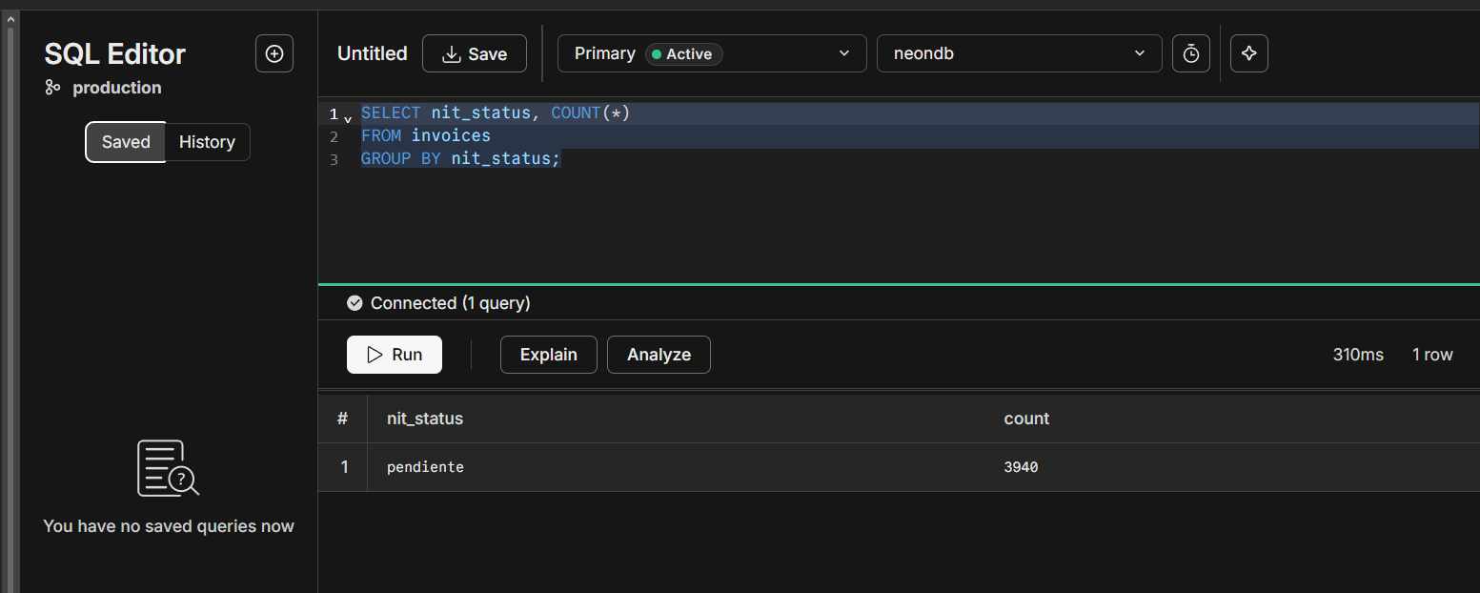

Resultado obtenido:

nit_status | count
pendiente | 3940

Conclusión
✅ Base de datos restaurada exitosamente
La base de datos fue restaurada al estado original con 3940 facturas en estado pendiente y 0 vencidas.
El procedimiento de backup mediante branches de Neon y la funcionalidad de Point-in-Time Recovery permiten revertir cambios de forma rápida y confiable.

Resumen del Procedimiento

Paso | Acción | Resultado
1 | Backup — Crear branch backup-2026-06-19 | 3940 facturas pendientes
2 | Cambio — UPDATE 5 registros a 'vencida' | 3935 pendientes + 5 vencidas
3 | Restauración — Point-in-Time Recovery | Proceso iniciado
4 | Verificación — SELECT final | 3940 pendientes ✅

